Фамилия, имя, отчество  педагогического работника | Лаврова Елена Юрьевна | 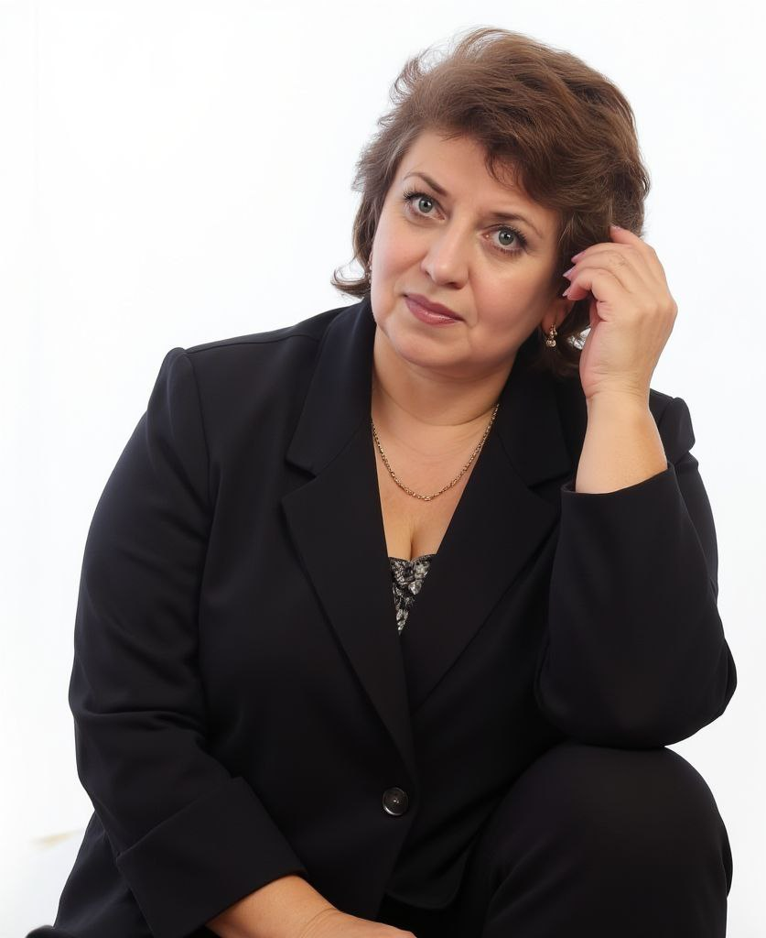
Занимаемая должность (должности) | Воспитатель
Преподаваемые учебные предметы, курсы, дисциплины | -
Уровень (уровни) профессионального образования с указанием наименования направления подготовки и (или) специальности, в том числе научной, и квалификации | Среднее профессиональное образование.  Ленинградское педагогическое училище № 4.  Специальность «Воспитание в дошкольных учреждениях».  Квалификация «Воспитатель в дошкольных учреждениях».
Ученая степень (при наличии) | Не имеет
Ученое звание (при наличии) | Не имеет
Сведения о повышении квалификации  (за последние 3 года) | 2023 г. «Содержание, освоение и актуальные вопросы федеральной образовательной программы дошкольного образования», 72 ч.  2024 г. «Педагог дополнительного образования: современные подходы к профессиональной деятельности», 72 ч.
Сведения о профессиональной переподготовке (при наличии) | 2020 г. «Музыка: теория и методика преподавания в сфере дошкольного образования».  Квалификация «Музыкальный руководитель».
Сведения о продолжительности опыта (лет) работы в профессиональной сфере, соответствующей образовательной деятельности по реализации учебных предметов, курсов, дисциплин (модулей) | 36 лет 9 месяцев
Наименование программ, в реализации которых участвует педагогический работник: | Образовательная программа дошкольного образования государственного бюджетного дошкольного образовательного учреждения детского сада № 117 Фрунзенского района Санкт-Петербурга.

